LYKKE – szybki sposób na zwiększenie zysków ze sprzedaży lodów
Producent popularnej panierki do kurczaka Holly Powder oraz koncentratów do napojów Home Made Drinks właśnie wprowadził na rynek nową markę – Lykke. Pod tą nazwą kryje się sproszkowana baza do lodów włoskich i amerykańskich, charakteryzująca się naturalnym i prostym składem. Na uwagę zasługuje fakt, że do użycia mieszanki zastosowano kakao Van Houten – jedno z najlepszych w Europie.

- Długo pracowałem nad idealną recepturą – mówi Piotr Terlikowski, właściciel firmy Cartel Foods i jej główny technolog żywności – Choć lody są zasadniczo łatwym produktem to uzyskanie odpowiedniej konsystencji w połączeniu z wyśmienitym smakiem stanowi wyzwanie. Postawiłem na to co najlepsze – pełne mleko i najwyższej jakości kakao Van Houten. Efekt jest lepszy niż przypuszczałem – dodaje Piotr Terlikowski.
Baza do lodów LYKKE sprzedawana jest w dwóch najbardziej naturalnych i lubianych smakach – śmietankowym i czekoladowym, choć niebawem pojawi się też truskawkowy i jagodowy. Nadaje się do mieszania w każdej dostępnej na rynku maszynie, zarówno do lodów amerykańskich, jak i włoskich tzw. softów. Charakteryzuje się wysoką wydajnością. Z jednego opakowania koncentratu lodowego można przygotować nawet do 8 kilogramów lodów.

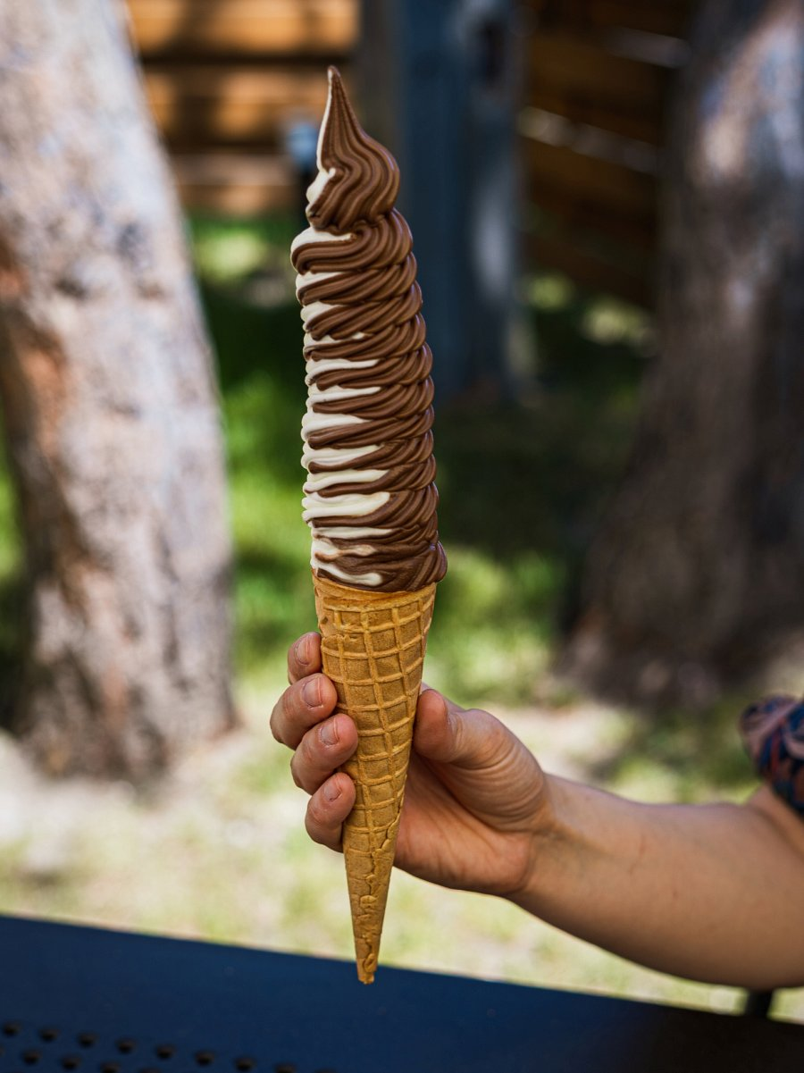
W ofercie LYKKE dostępna jest też mieszanka do gofrów, a w najbliższej przyszłości pojawi się jeszcze granita.
Dodatkowym plusem współpracy z firmą Cartel Foods jest dostęp do szerokiej bazy darmowych materiałów marketingowych. Klienci zaopatrujący się w lody w proszku Lykke mogą korzystać z wysokiej jakości zdjęć produktowych, otwartych projektów plakatów, ulotek i menuboardów.

